欢迎继续我们的学习。

在上一课的内容中，我们简单介绍了关于Pandas的介绍和安装。

从这一课开始，我们将正式学习Pandas，首先要了解的就是Series。

Series是Pandas两大数据结构（DataFrames,Series)中的一种，也是最基础的一种。

首先还是打开Anaconda和Jupyter Notebook。

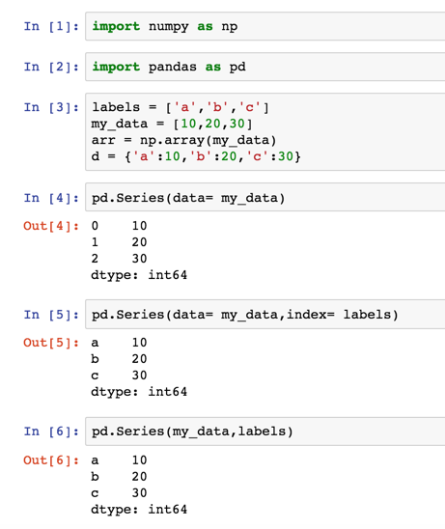

创建一个新的notebook，将其命名为Pandas。

Series和NumPy中的array数组非常类似，实际上Pandas中的Series就是基于array构建的。不过两者也略有差异，Series是可以读取index的，还是用代码来说话吧。

在1和2两个cell中，我们分别导入了numpy和pandas这两个package

在第3个cell中，我们创建了几个不同的数据，其中labels是列表，my_data也是列表，arr是数组，而d则是dictionary。

在第4个cell中，我们使用data数组生成了一个Series数据类型。

可以看到Pandas中的Series数据类型都是将index显式输出的。

在第5个cell中，我们使用data作为数据，labels作为index来生成了一个Series数据类型。

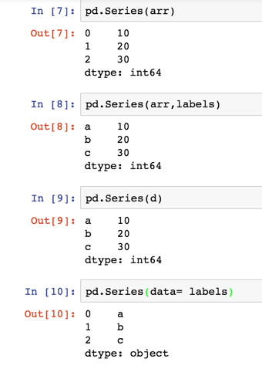

第6个cell的作用跟第5个类似，只是这里按照顺序传递了两个参数，而无需显式的说明。

下面再看几个例子：

在第7个cell中，我们使用arr作为数据生成了一个Series对象。

而在第8个cell中，则使用arr作为数据，使用labels作为index生成了一个Series对象。

在第9个cell中，我们直接使用一个dictionary对象生成了一个Series对象。

而在第10个cell中，我们使用labels作为数据生成了一个Series对象（注意不是作为index）

再看一个复杂点的例子：

其实与其说复杂，不如说灵活。

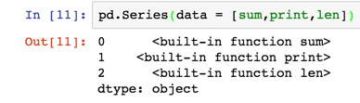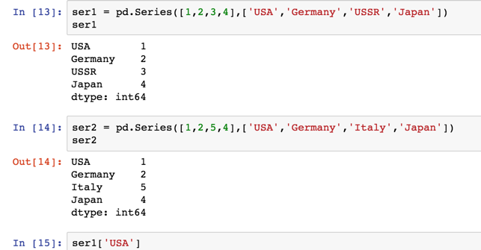

在第11个cell中，我们使用三个函数作为data生成了一个Series对象。

再来看一个例子：

在上面这个例子中，我们将数字作为data,将国家名作为index，可以看到pandas是非常灵活的。

再来看下面的例子：

在上面的例子中，我们将两个Series对象相加，会自动判断是否可以进行有意义的运算。

好了，这一课的内容就到这里了。

在下一课的内容中，我们将学习DataFrames

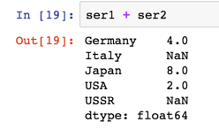

讨论群-笨猫学编程QQ群：

375143733

知乎专栏：

<https://zhuanlan.zhihu.com/kidscoding>

新浪博客:

<http://blog.sina.com.cn/eseedo>

Github:

<https://github.com/eseedo>

个人网站：

<http://icode.ai/>